Министерство науки и высшего образования Российской Федерации
Федеральное государственное автономное образовательное учреждение высшего образования
«Пермский национальный исследовательский политехнический университет»

Электротехнический факультет
Выпускающая кафедра: информационные технологии и автоматизированные системы (ИТАС)
Направление подготовки: 09.03.04 Программная инженерия

ОТЧЕТ
Лабораторная работа №7
"Перегрузка функций в Си++"
По дисциплине «Основы алгоритмизации и программирования»
Вариант 12

Выполнил: студент группы РИС-25-3б
Ненахова Софья Витальевна
Приняла: Доц. Полякова О. А.

Пермь, 2025
Задача
Написать перегруженные функции и основную программу,
которая их вызывает.
Блок-схема
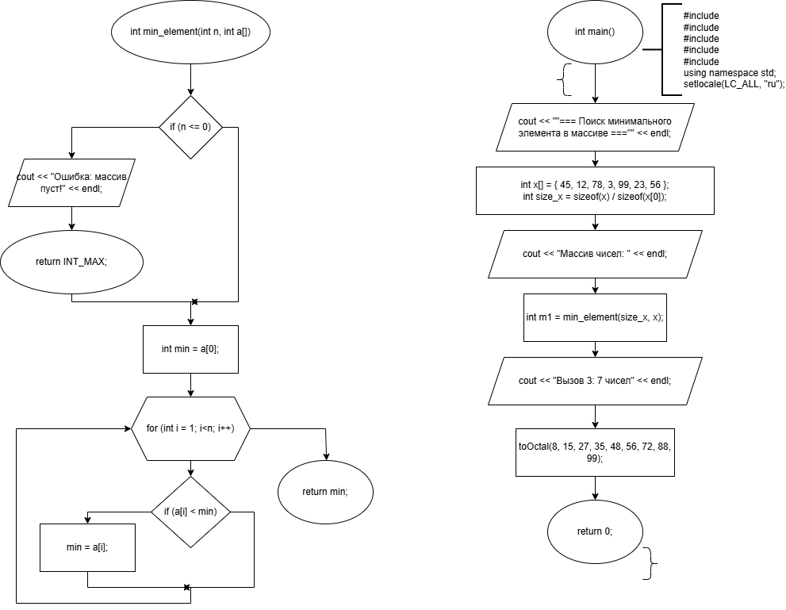
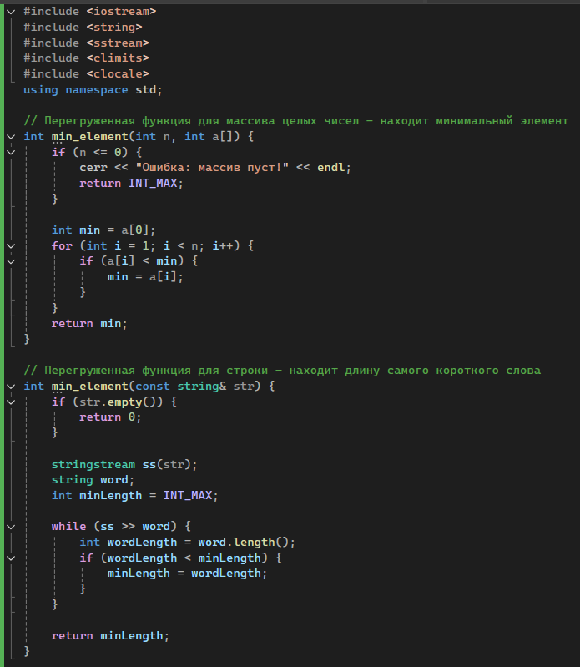
Код
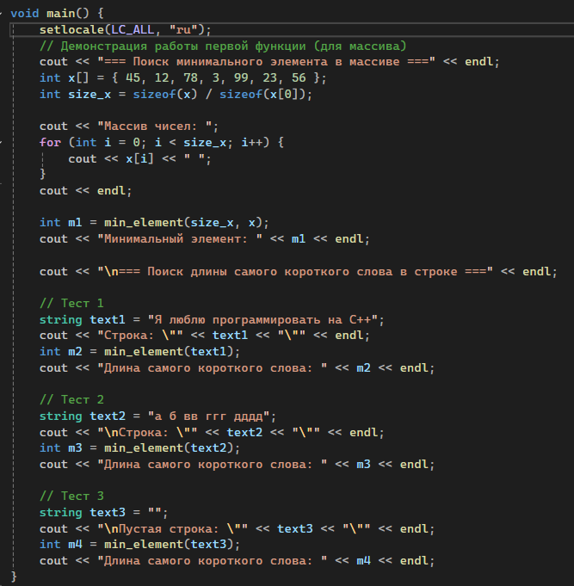

Консоль
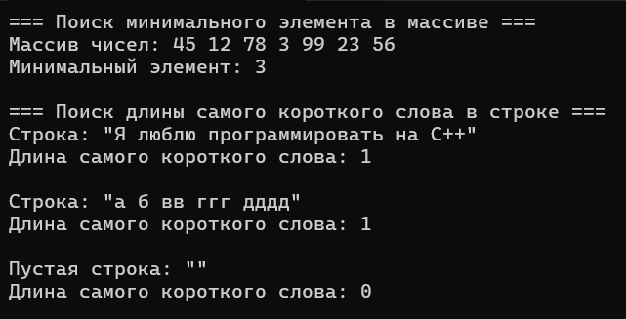
Вывод
Разработанная программа успешно демонстрирует работу обеих функций на различных тестовых данных, подтверждая корректность их реализации и практическую пользу перегрузки функций для повышения гибкости и читаемости кода.

"Функции с переменным числом параметров"
Задача
Решить указанную в варианте задачу, используя функции с
переменным числом параметров.

Блок-схема

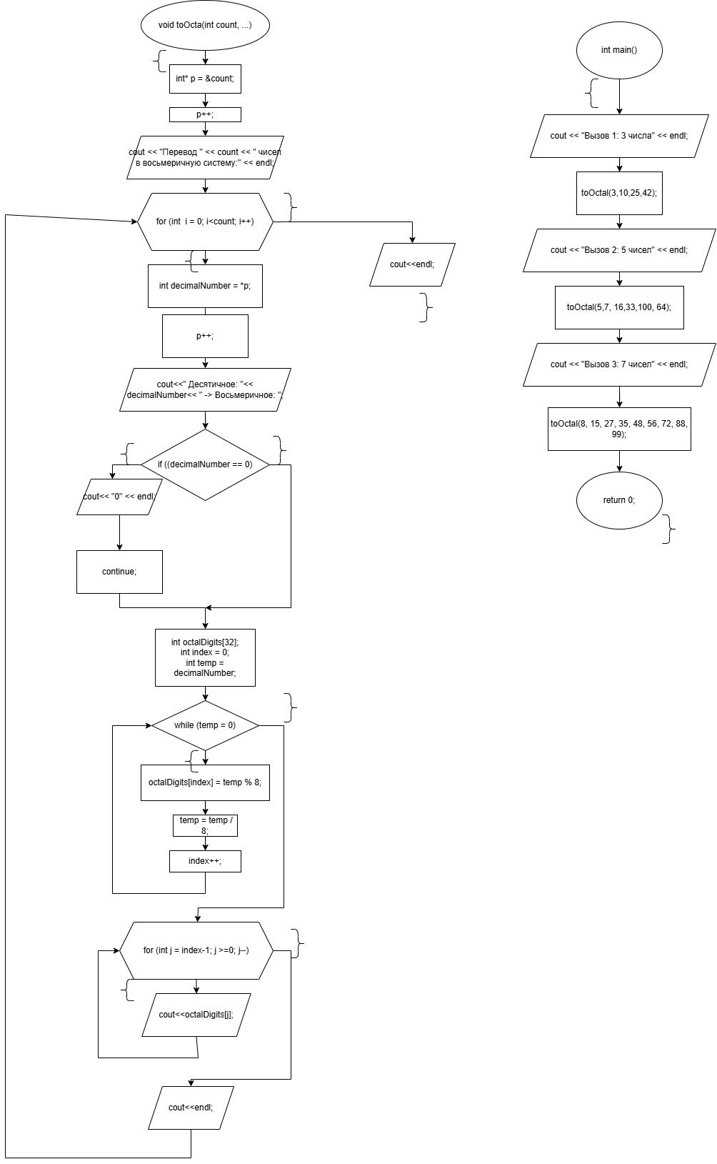

Код
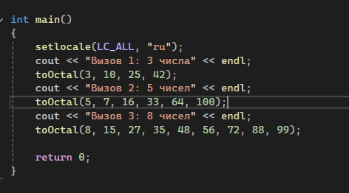
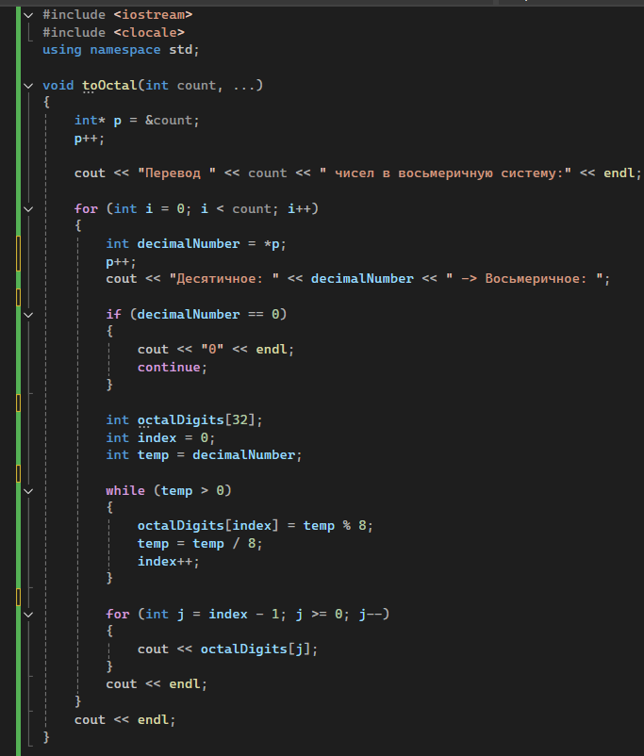

Компилятор
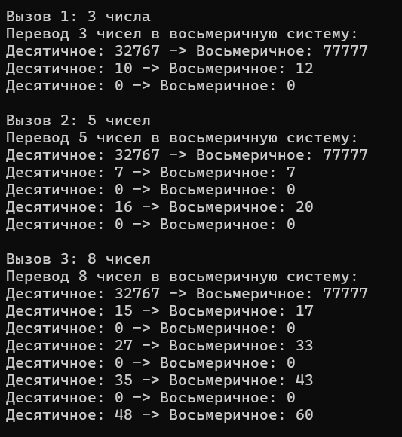

Вывод
Разработанная программа успешно решает поставленную задачу: функция toOctal вызывается трижды с различным количеством параметров (3, 5 и 8) и корректно выполняет перевод всех переданных чисел. Результаты работы программы демонстрируют правильность реализации как механизма доступа к переменному списку параметров, так и алгоритма перевода чисел в восьмеричную систему счисления.

